**Diagrama De Flujo De Datos**

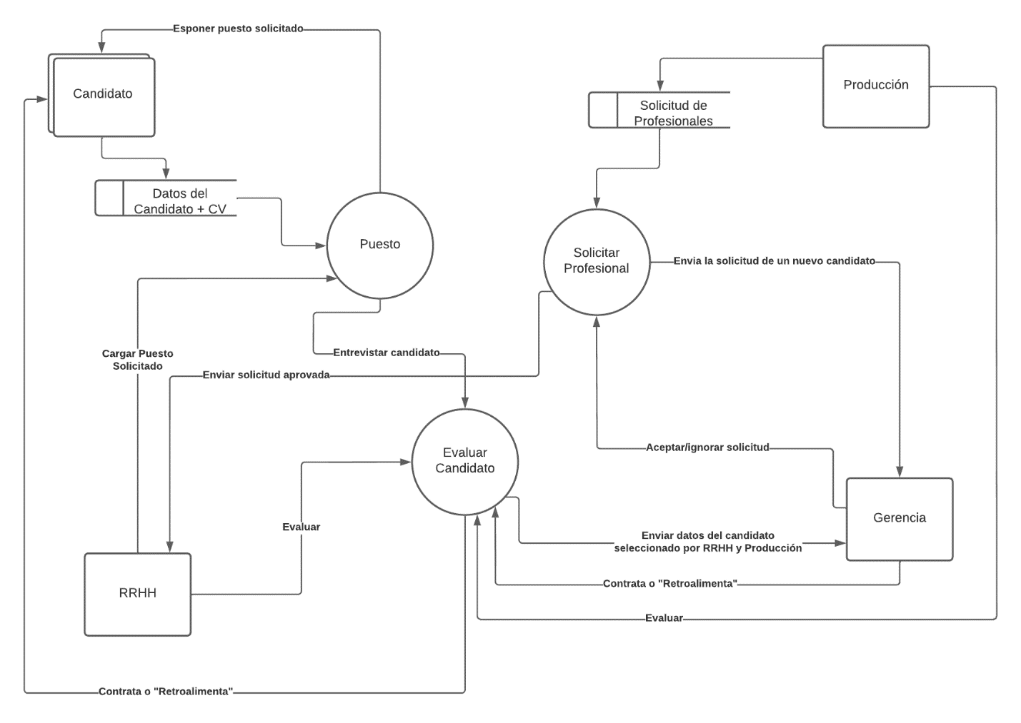

**Diccionario De Datos**

|  |  |  |
| --- | --- | --- |
| **Campo** | **Tipo** | **Tamaño** |
| Nombre | String | 20 |
| Apellido | String | 20 |
| Fecha Nacimiento | Date | 10 |
| Cuidad | String | 15 |
| Calle | String | 15 |
| Altura | String | 10 |
| Provincia | String | 15 |
| País | String | 15 |
| Identificación | String | 10 |
| Número De Identificación | String | 15 |
| Número Celular | String | 15 |
| Email | String | 30 |
| Teléfono Fijo | String | 15 |
| Nivel Educativo | String | 20 |
| Especialidad | String | 20 |
| Institución Educativa | String | 30 |
| Empresa | String | 20 |
| Cargo | String | 20 |
| Fecha Inicio | Date | 10 |
| Fecha Fin | Date | 10 |
| Descripción De Tareas | String | 100 |
| CV | File | 1 |

Nombre Y Apellido: {Nombre + Apellido}

Fecha Nacimiento: {Fecha Nacimiento}

Domicilio: {Calle + Altura + Ciudad + Provincia + País}

Identificación: {[ DNI | CE | Pasaporte] + Número De Identificación}

Contacto: {Número Celular + Email + (Teléfono Fijo)}

Referencia Laboral: ({Nombre Completo + Email + Número Celular})

Formación Académica: {Nivel Educativo + (especialidad) + Institución Educativa}

Experiencia Profesional: ({Empresa + Cargo + Fecha Inicio + Fecha Fin + Descripción De Tareas})

CV: {CV}